Мультиномиальное распределение можно рассматривать как многомерное распределение дискретной СВ X₁, X₂, …, X_{k}.

1.1.2. Непрерывные случайные величины

Равномерное распределение. Равномерное распределение описывает случайную величину, все значения которой на отрезке 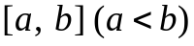 равновероятны. ПВ, ФР и ХФ такой случайной величины равны, соответственно
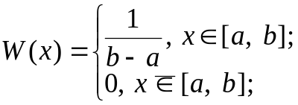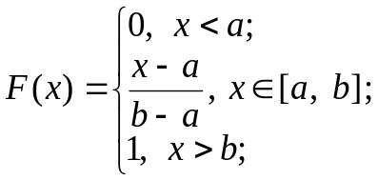
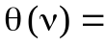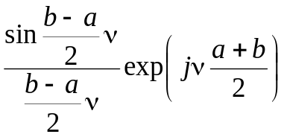.
Среднее значение и дисперсия определяются выражениями
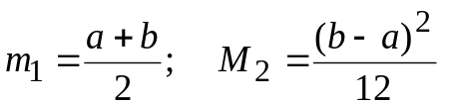.
Бета-распределение. Описывает СВ, заданную на конечном интервале [0, 1]. Область применения бета-распределения обусловливается тем, что с помощью преобразования 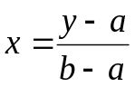 любая конечная область определения сводится к промежутку [0, 1]. ПВ, математическое ожидание и дисперсия СВ, подчиняющейся бета-распределению, равны соответственно
,
где a > 0, b > 0 – параметры распределения, Γ(х) – гамма-функция. При a =
= b = 1 бета-распределение превращается в равномерное.
Распределение арксинуса (закон арксинуса). Это распределение определяет плотность вероятности случайной величины 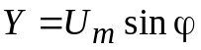, где 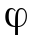 – случайная величина, имеющая равномерную плотность вероятности на интервале 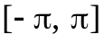. Для распределения арксинуса ПВ, среднее значение, дисперсия и ХФ представляют собой
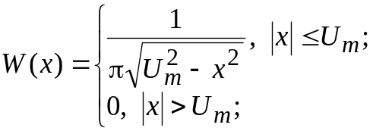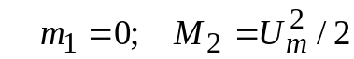, 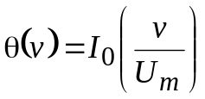,
где I₀(⋅) – функция Бесселя.
Распределение Симпсона (треугольное). Данное распределение можно получить как ПВ суммы независимых СВ, имеющих одинаковое равномерное распределение. ПВ, ХФ, математическое ожидание и дисперсия случайной величины, распределенной по закону Симпсона, равны
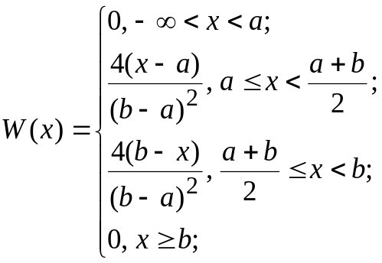 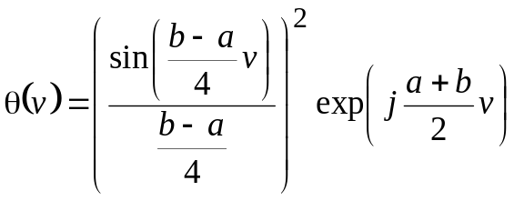; 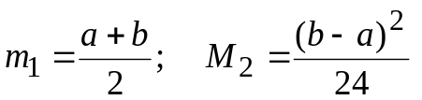.
Экспоненциальное распределение. Плотность вероятности и характеристическая функция СВ, подчиняющейся данному распределению равны
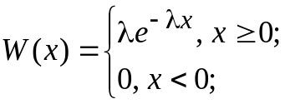 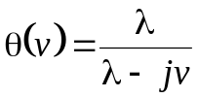;
среднее значение и дисперсия представляют собой т₁ = 1/λ, М₂ = 1/λ².
Гамма-распределение. Экспоненциальное распределение является частным случаем гамма-распределения, при котором ПВ и ХФ равны
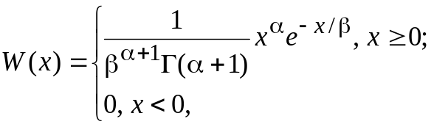 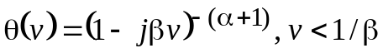,
где α > –1, β > –1 – параметры распределения. Среднее значение и дисперсия представляют собой 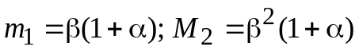.
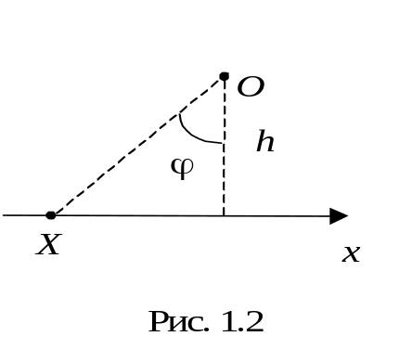 Распределение Коши. Описывает ПВ координаты Х, определяющей точку пересечения луча, проведенного из центра О, удаленного от прямой на расстояние h при равномерном распределении в интервале 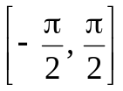 угла поворота луча ϕ (см. рис. 1.2). ПВ случайной величины Х
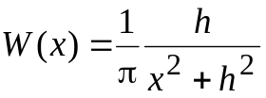,
а характеристическая функция 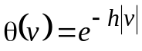. Для данной СВ среднее значение из соображений симметрии распределения относительно нуля т₁ = 0; М₂ и моменты более высоких порядков не существуют. Из выражения для ХФ видно, что ПВ суммы N независимых случайных величин, подчиняющихся распределению Коши с параметром h, также будет описываться распределением Коши с параметром Nh. Таким образом, из-за неограниченности дисперсии условия центральной предельной теоремы не выполняются.
Распределения, сохраняющие свою структуру при суммировании независимых СВ, описываемых данным распределением, называются устойчивыми. Другим важным примером устойчивого распределения является нормальное, или гауссовское распределение.
Нормальное распределение. В силу центральной предельной теоремы нормальная СВ является одной из наиболее важных моделей случайных величин. Ее ПВ имеет вид
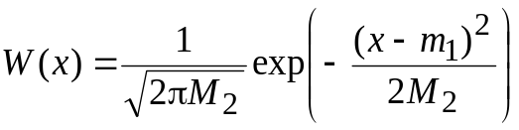,
а ХФ определяется выражением 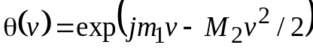. Для нормального распределения М_{2п+1} = 0, а 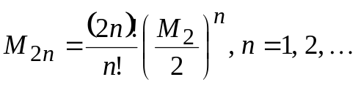 . Во многих задачах используется ФР нормальной СВ
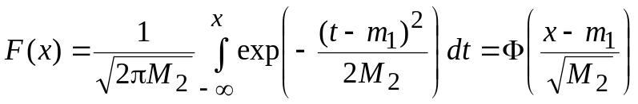,
где 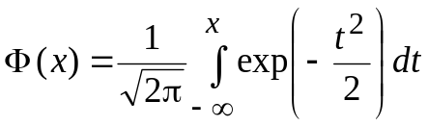 – интеграл вероятности, таблица значений которого приведена в прил.1. При пользовании таблицей надо иметь в виду, что 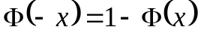. При больших значениях аргумента х, отсутствующих в таблице, можно пользоваться асимптотической формулой
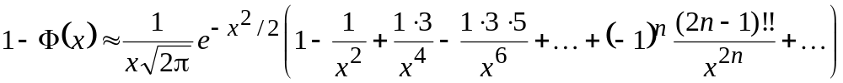,
где (2п – 1)!! = 1⋅3⋅5⋅…⋅(2п – 1).
Распределение “хи-квадрат”. Так называется ПВ случайной величины 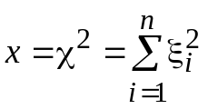, где ξ_{i} – независимые нормальные СВ, имеющие
т₁ = 0 и М₂ = 1. Число слагаемых п называется числом степеней свободы распределения. ПВ случайной величины 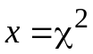 определяется формулой
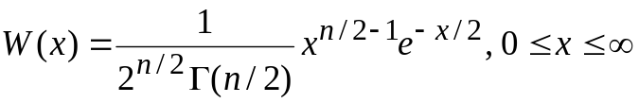.
Как видно из приведенного выражения, распределение χ² является частным случаем гамма-распределения с параметрами α = п/2 – 1 и β = 2.
Распределением χ называют ПВ случайной величины 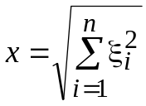, где СВ ξ_{i} были определены выше. ПВ данной случайной величины имеет вид
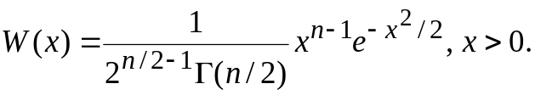
Моменты этой СВ 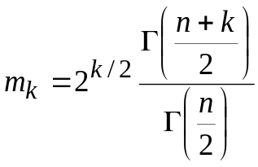. При п = 2 распределение χ представляет собой распределение Рэлея 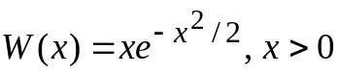. Если нормальные и независимые случайные величины ξ₁ и ξ₂ имеют средние значения a и b и одинаковую дисперсию М₂, то распределение СВ, представляющей собой модуль нормального случайного вектора (ξ₁, ξ₂) описывается выражением
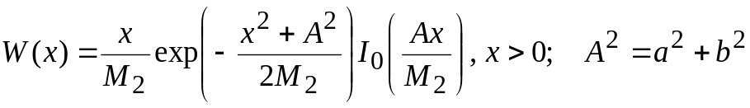,
и называется распределением Рэлея – Райса. ФР такой СВ определяется как

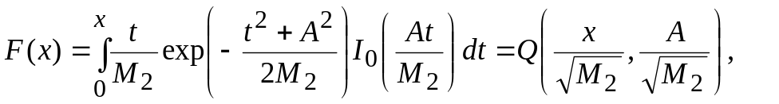

где 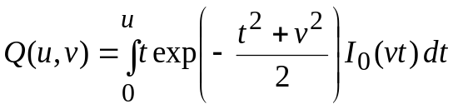 – Q-функция Маркума, значения которой приведены в таблице прил.2. В представленных выше формулах I₀(x) – модифицированная функция Бесселя нулевого порядка.
При А = 0, что возможно только при a = b = 0, ПВ Рэлея – Райса переходит в распределение Рэлея, для которого

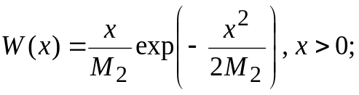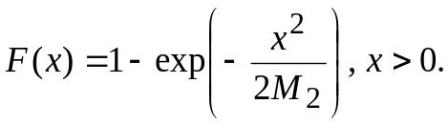

    - Многомерные случайные величины (совокупности СВ)

Совокупность СВ Х₁, Х₂, …, Х_{п}, которую можно рассматривать как случайный вектор 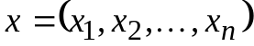, где СВ x_{i} имеют смысл координат вектора в некотором ортонормальном базисе, полностью определяется совместной ФР F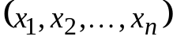, ПВ W или ХФ 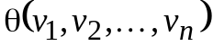.
При описании совокупности СВ главная проблема состоит в том, чтобы выразить многомерную ПВ через ПВ как можно меньшего порядка (одномерные или двумерные). Такое преобразование основывается на теореме умножения, в соответствии с которой, как уже отмечалось выше,
W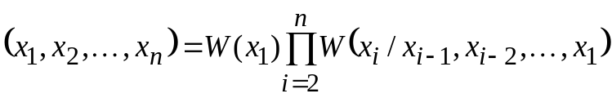.
Наиболее простым является случай, когда 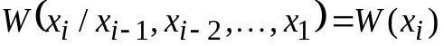 и
W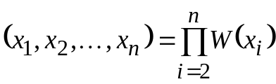.
В этом случае многомерная ПВ сводится к произведению одномерных. Ситуация, при которой многомерная ПВ может быть сведена к двумерным, связана с марковскими моделями случайных величин, для которых
; W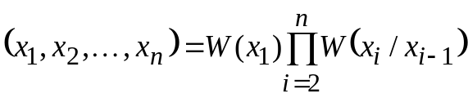.
Поскольку 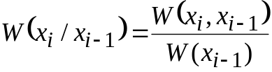, то многомерная ПВ выражается либо через условные ПВ 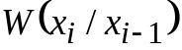, либо через двумерные 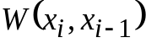. Аналогичным свойством обладает совокупность совместно нормальных СВ.
Многомерное нормальное распределение. Многомерное нормальное распределение W или распределение W() нормального случайного вектора 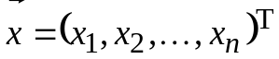, где 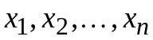 – координаты вектора в ортонормальном базисе, определяется как экспоненциально убывающая функция от квадратичной формы переменных , т. е.
W=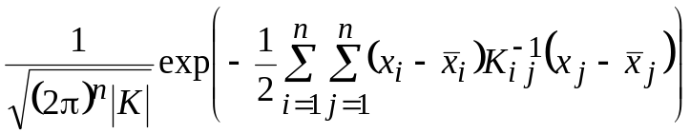,
Или с использованием векторно-матричной символики
W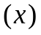=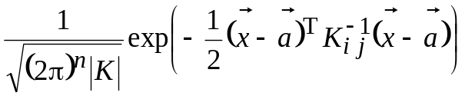,
где 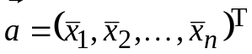 – вектор средних значений, K – корреляционная матрица, элементами которой 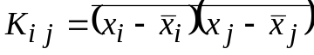являются ковариации СВ, образующих нормальный случайный вектор, K ^{–1} – обратная матрица, |K| – определитель матрицы K, “т” – символ транспонирования.

1.2. Контрольные вопросы.

- Что такое случайная величина? Какие случайные величины называются дискретными, а какие – непрерывными?
- Что такое функция распределения СВ? Какие свойства функции распределения вам известны? Какой вид имеют функции распределения непрерывной и дискретной СВ?
- Что такое плотность вероятности СВ? Как связаны между собой функция распределения и плотность вероятности случайной величины? Какие свойства плотности вероятности вам известны?
- Какой вид имеет в общем случае плотность вероятности дискретной случайной величины?
- Что такое характеристическая функция СВ? Как она связана с плотностью вероятности? Может ли характеристическая функция некоторой СВ иметь прямоугольную форму? Может ли она быть чисто мнимой функцией?
- Какой вид имеет характеристическая функция случайной величины с плотностью вероятности в виде: а) прямоугольника; б) равнобедренного треугольника?
- Может ли ПВ или ХФ случайной величины быть суммой, соответственно, ПВ или ХФ двух других случайных величин?
- Как определяются начальные моменты распределения дискретных и непрерывных СВ? Какие начальные моменты чаще всего используются на практике? Что они характеризуют?
- Как определяются центральные моменты распределения дискретных и непрерывных СВ? Какие центральные моменты чаще всего используются на практике? Что они характеризуют?
- Что такое коэффициент асимметрии? Коэффициент эксцесса?
- Докажите, что М₁ всегда равен нулю.
- Докажите утверждение: 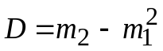.
- Докажите утверждение: 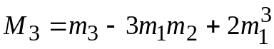.
- Как определяются кумулянты случайных величин? Как они связаны с моментами распределения?
- Как с помощью операции дифференцирования и предельного перехода, используя ХФ или ее натуральный логарифм, получить выражения для моментов и кумулянтов СВ?
- Что такое р-квантиль? Что такое медиана?
- Как определить плотность вероятности случайной величины Y, связанной со случайной величиной X соотношением y = f(x), если плотность вероятности величины X известна, и существует обратная функция x = ϕ(y)?
- Какова размерность плотности вероятности, функции распределения, математического ожидания, дисперсии, среднеквадратического отклонения, k-го начального момента распределения, k-го центрального момента распределения случайной величины?
- К случайной величине прибавили детерминированную константу а. Как изменились ее ПВ, ХФ, ФР, математическое ожидание, дисперсия, среднеквадратическое отклонение?
- Случайную величину умножили на положительную детерминированную константу а. Как изменились ее ПВ, ХФ, ФР, математическое ожидание, дисперсия, среднеквадратическое отклонение?
- Как определяется совместная функция распределения совокупности случайных величин? Какие ее свойства вам известны?
- Как определяется совместная плотность вероятности совокупности случайных величин? Какие ее свойства вам известны?
- В чем состоит условие согласованности высших и низших ПВ?
- В каком случае СВ являются независимыми? Как записываются совместные ФР и ПВ совокупности независимых СВ?
- Как определяются смешанные начальные моменты распределения для совокупности дискретных и непрерывных СВ?
- Как определяются смешанные центральные моменты распределения для совокупности дискретных и непрерывных СВ?
- Что такое ковариация случайных величин X и Y? Что она показывает?
- Что такое коэффициент корреляции? Какие значения он может принимать? Что означает | r | = –1; 0; 1?
- Какие случайные величины называются ортогональными? Докажите, что независимые случайные величины некоррелированы.
- Как решается задача отыскания ПВ совокупности функционально преобразованных СВ?
- Пользуясь правилами, определяющими операции, необходимые при отыскании ПВ случайной величины y = f(x₁, x₂), найти ПВ суммы, разности, произведения и частного независимых СВ X₁и X₂.
- Для распределения Бернулли найти, при каких значениях р и
(1 – р) дисперсия М₂ будет максимальна. Объяснить результат.
- Каким будет ответ на предыдущий вопрос для геометрического распределения?
- Считая N >>1, найдите вероятность того, что число успехов М < N в схеме последовательных независимых испытаний с вероятностью успеха в отдельном испытании р будет меньше L < N. При решении рекомендуется воспользоваться предельной интегральной теоремой Муавра-Лапласа [1].
- Как связано распределение Пуассона с биномиальным?
- Покажите, что биномиальное распределение является частным случаем мультиномиального.
- Найдите ПВ, ФР, среднее значение т₁ и дисперсию М₂ случайной величины у, равной сумме двух независимых и равномерно распределенных на интервале [0, 1] СВ.
- Постройте график функции распределения случайной величины, описываемой бета-распределением, для а = b = 2 и а = 2, b = 3.
- Постройте график ФР для СВ, распределенной по закону арксинуса. Найти распределение СВ 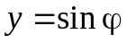, если 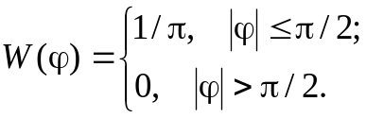
- Для равномерного распределения выберите параметры а и b (начало и конец интервала, на котором задана СВ) так, чтобы т₁ и М₂ совпадали бы с соответствующими моментами экспоненциального распределения. Найти ПВ суммы двух независимых одинаково распределенных СВ, для случаев равномерного и экспоненциального распределений слагаемых. Сделать выводы относительно скорости сходимости ПВ суммы к нормальному закону.
- Какие распределения называются устойчивыми? Приведите примеры.
- Оцените погрешность использования асимптотического представления интеграла вероятности при х >> 1.
- Найти ПВ модуля трехмерного нормального случайного вектора, координаты которого относительно ортонормального базиса представляют собой независимые нормальные СВ с нулевыми средними значениями и единичной дисперсией.
- Найдите вероятность превышения рэлеевской СВ порога z₀.
- Совокупность нормальных СВ Х₁ и Х₂ имеет средние значения 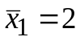, 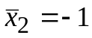; дисперсии 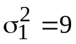, 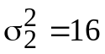 и коэффициент корреляции r. Записать выражение для 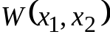. Найти условную ПВ 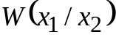 для указанных выше значений 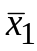, 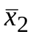, 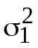, 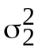 при r = 0; 0.2; 0.5; 0.9.

